* 1. **视频处理前端：**

该设备包含一个视频处理子系统(VPSS)，图2，提供了一个输入接口(视频处理前端或VPFE)用于外部成像外设，如图像传感器，视频解码器,等等;一个输出接口(视频处理后端或VPBE)用于显示设备，例如模拟SDTV显示器，数字LCD面板，以及高清电视编码器。

除了这些外围设备之外，还有一组通用的缓冲区内存和DMA控制来确保ddr2/mddr控制器的有效使用将导致带宽的出现。缓冲区逻辑/内存是一个唯一的块这是为无缝集成VPSS到图像/视频处理系统而定制的。它充当对所有请求或传输数据的VPFE和vp模块的主要源或接收器从/到DDR2 / mDDR控制器。为了有效地利用外部的ddr2/mddr控制器带宽，通过高带宽总线(64位/64位/64位的存储器存取系统宽)。缓冲区逻辑/内存(分为读和写缓冲区和仲裁逻辑)是有能力的执行下面的函数。VPSS利用ddr2/mddr控制器带宽是必须的由于其巨大的带宽需求和VPSS的实时需求模块。

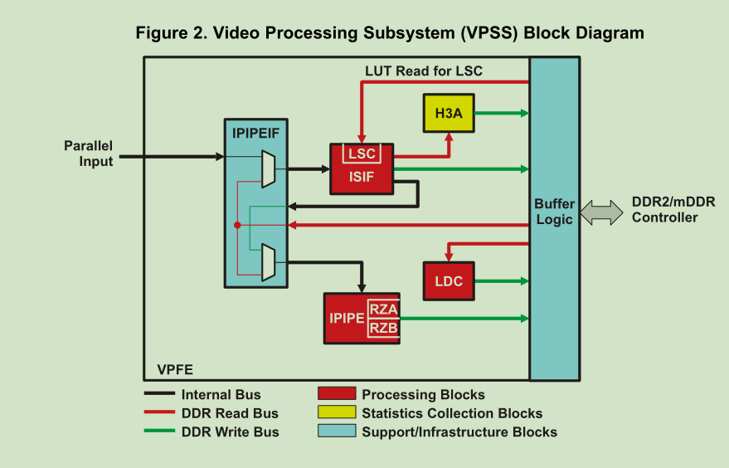

* 1. **特点：**

VPFE块由图像传感器接口(ISIF)、图像管道(IPIPE)、图像管道接口组成（IPIPEIF）。硬件3A统计发生器(H3A)，以及镜头失真校正(LDC)块。这些模块结合在一起，为设备提供了强大而灵活的前端界面。这些模块可以分为三种不同的类型。第一种类型由主要的处理模块组成它位于直接数据流路径中，并影响输入图像数据流。这些都是描述:

图像传感器接口(ISIF)为图像传感器和数字视频源提供了一个接口。

图像管道(IPIPE)是一个参数化的硬连接图像处理块，它的图像处理可以为每个传感器类型定制功能，以实现良好的静态图像质量和支持数码相机预览显示和视频录制模式的视频帧率。一个图像调整在这个模块中也完全集成了。此外，IPIPE包含以下统计信息集合函数:直方图、箱车和边界信号计算器。

镜头失真校正(LDC)模块对存储在SDRAM中的YCbCr数据进行操作。LDC也对原始数据进行色差校正。

二组模块是支持或基础设施模块。它们在直接的数据流路径中并影响输入图像数据，但主要是为了扩展前面提到的功能主要处理模块。

IPIPE接口(IPIPEIF)模块是对ISIF的输入接口的扩展。IPIPE模块。它可以接收来自传感器输入、ISIF和SDRAM的数据。它执行一些对数据进行额外的预处理操作，并将结果数据发送到ISIS和IPIPE

除了直接影响输入图像数据的模块之外，还有一个独立模块提供关于接收图像的统计信息，帮助相机系统的设计者

硬件3A(H3A)模块设计用于支持自动聚焦(AF)的控制循环，自动白平衡(AWB)和自动曝光(AE)，通过收集图像上原始图像数据的度量传感器接口(ISIF)。

**1.2.1 Image Sensor Interface (ISIF):**

ISIF负责接受来自传感器（CMOS）的原始（未处理的）图像/视频数据（CCD）。

此外，ISIF可以以多种格式接受YCbCr视频数据，通常来自所谓的视频解码设备。在原始输入的情况下，ISIF输出需要额外的图像处理将原始输入图像转化为最终处理图像。这个处理可以在图像中完成管道（IPIPE）和透镜畸变校正（LDC）。

ISIF通过控制和参数进行编程寄存器。

ISIF模块支持一下特性：

* 传统的Bayer模式，movie模式(例如，松下/索尼)和Foveon传感器格式
* 不同的movie模式格式通过ISIF的数据转换程序提供，它可以转换任何特定的格式传感器格式的Bayer格式。由改革器支持的最大行宽是4736像素。
* 适用于Foveon传感器的图像处理步骤仅限于依赖于颜色的增益控制black level offset control
* 先进的和交错的传感器(硬件支持最多2个字段和固件支持更高的字段，通常是3、4和5个字段的传感器)
* 生成hd/vd定时信号和字段ID到一个外部定时生成器，或者可以同步到外部定时脉冲发生器
* 在水平方向和垂直方向上最多可达32K像素(图像大小)
* 高达120兆赫的传感器时钟
* ITU-R BT 656/1120标准格式
* YCbCr 422格式，8或16位，带有离散的H和VSYNC信号
* 最多16位输入
* 传感器数据线性化
* 颜色空间转换
* 水平/垂直偏移补偿补偿数字夹
* 基于包含缺陷位置的查找表的垂直线缺陷修正
* 可编程的2d-矩阵镜头阴影校正和偏移控制
* 颜色依赖增益控制和黑电平偏置控制
* 通过外部写入支持信号控制输出到SDRAM的能力
* 通过可编程的筛选模式下采样
* 12位到8位的DPCM压缩
* 10位到8位的a-律压缩
* 生成16位，12位(12位的数据包允许在存储区域节省33%)的输出，
* 8位宽(8位宽允许在存储区域节省50%)。

**1.2.2 The Image Pipe Interface(IPIPEIF)**

IPIPEIF是用于ISIF和IPIPE的数据和同步信号接口模块。这个模块的数据源是传感器并行端口、ISIF或SDRAM以及所选数据将输出到ISIF和IPIPE。这个模块还输出暗帧减(双向)数据，通过减去SDRAM的数据来生成传感器并行端口或ISIF数据，反之亦然。根据所执行的函数，它也可以重新调整HD、VD和PCLK定时到IPIPE和/或ISIF的输入。

**1.2.3 Image Pipe – Hardware Image Signal Processor (IPIPE)**

图像管道(IPIPE)是一个可编程的硬件图像处理模块，生成图像在YCbCr-4:2:2或YCbCr-4:2:0格式的数据中，来自原始的CC/CMOS数据。也可以配置IPIPE要以一种仅可调整的模式操作，允许YCbCr-4:2:2或YCbCr-4:2:0在不需要的情况下进行调整处理IPIPE中的每个模块。

**1.2.4 Hardware 3A(H3A)**

硬件 3A 是指自动对焦 AF（Atto Focus）、自动白平衡 AWB（Auto White Balance）和自动曝光 AE（Automatic Exposure）。它并不直接影响输入的图像原始数据信息，而是通过收集来自 ISIF 图像信号接口输入的原始图像/视频数据的信息进行统计来控制自动对焦、自动白平衡和自动曝光。自动对焦 AF 引擎实现对输入的原始图像/视频数据提  
取和过滤每个绿色像素，并对任一指定区域内的数据提供累加值或峰值数据。当使用自动对焦引擎时，指定区域是一个二维数据块，被称为一个 paxel。AWB/AE 引擎对视频数据进行子采样后提供累加值和检查饱和值。当使用AE/AWB 时，二维数据块称为一个窗口，AF Paxels 和 AE/AWB 窗口的数量、尺寸和位置均可以编程进行调节。视频处理后端 VPBE 包括屏幕时控系统 OSD 和视频编码器 VENC 两大模块

**2.2不同输入数据格式的信号接口**

ISIF(VPFE接口模块与外部并行端口视频输入)接口信号表4。该接口由一组信号组成，用于将原始传感器数据从一个imager传输到ISIF。此外，可以将ISIF配置为在遵循ITU-R的模式下进行操作。BT.601/656/1120接口规范。ITU-R.601/656/1120规范提供了一个标准传输ycbcr-4:2:2格式的视频数据的方法。ISIF支持8到16位的原始数据信号和8/16位YCbCr信号，如表2所示。

